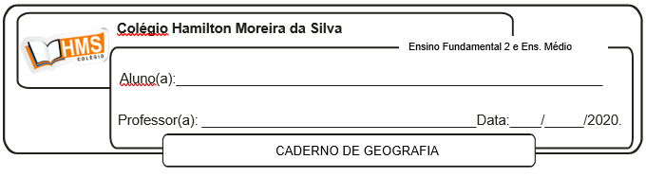

**ATIVIDADE AVALIATIVA – 3º TRIMESTRE**

**Enviar os exercícios prontos para o e-mail:** [**vandersonalmeida.geo@hotmail.com**](mailto:vandersonalmeida.geo@hotmail.com)

**Págs 202 e 203 (1 ao 7)**